**Лабораторна робота №9**

з курсу “Архітектура обчислювальних систем та комп’ютерна схемотехніка”

Виконав:

Студент

групи ПМІ-13

Тимчишин Ярема

Львів 2022

**Тема:** Команди передачі управління та організація циклів в Assembler.

**Мета:** Використовуючи середовище Visual Studio, на прикладі обчислення математичного виразу освоїти програмування з використанням команд переходу та циклів на мові Assembler.

**Варіант 19**

**Завдання:**

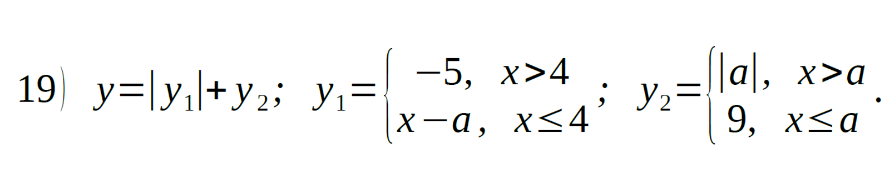

**Виконання лабораторної роботи.**

1. У середовищі Visual Studio створив простий проект на мові C++.

2. Вибравши з контекстного меню проекту пункт Build Customization, підключив інструмент Microsoft Macro Assembler, активізувавши опцію masm.

3. З використанням асемблерної вставки реалізувати програму для обчислення значення виразу y для усіх цілих значень х з проміжку [- 2;2]:

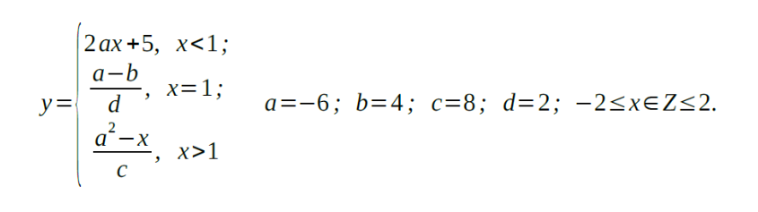

4. Розібрався у структурі програми та прокоментував код.

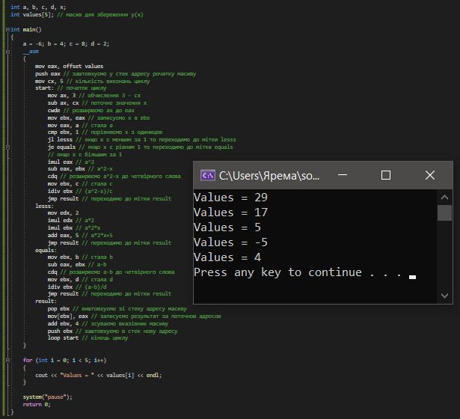

5. Реалізував програму обчислення математичного виразу, обравши завдання згідно зі своїм варіантом.

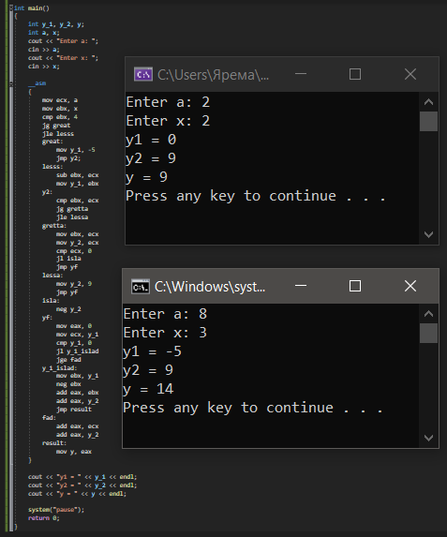

**Висновок:** Під час виконання даного завдання, використовуючи середовище Visual Studio, я на прикладі обчислення математичного виразу освоїв програмування з використанням команд переходу та циклів на мові Assembler.